Fecha de presentación del Informe (día/mes año):____/______________/_____
Tipo de Informe: Parcial ____ Final ______
- INFORMACIÓN GENERAL DEL PROYECTO (Información del Acta de Inicio)

Grupo de Investigación:

Código del Proyecto:
Nombre del Proyecto

Investigador Principal
Tipo de convocatoria (marque con una X) |  | Convocatoria interna ____ |  |  | Proyecto Sin Financiación___
Facultad:
Duración (meses):
Prórrogas solicitadas | 1era (meses): |  |  | 2da (meses): |  | 3ra (meses)
Fecha de inicio: |  |  | Fecha de terminación:
Valor financiado |  | $
Presupuesto ejecutado: |  | $
Porcentaje de Ejecución presupuestal (%)
Objetivo General

- CUMPLIMIENTO DE OBJETIVOS
Objetivos específicos | RESULTADOS OBTENIDOS POR CADA OBJETIVO ESPECIFICO  (BREVE DESCRIPCIÓN CUALITATIVA DEL CUMPLIMIENTO DEL OBJETIVO) | % EJECUCIÓN  (Indique el % de ejecución en el cumplimiento de los objetivos)*

- PRODUCTOS OBTENIDOS
Registrar soporte del producto obtenido, en el aplicativo de Investigaciones, en el Módulo de Producción, en formato PDF.

  - Productos de Extensión Universitaria (Cuando aplique)

Teniendo en cuenta las modalidades de extensión Universitaria establecidas en el Acuerdo del Consejo Superior Universitario No. 12 de 2019, y en cumplimiento de lo establecido en el ARTÍCULO DÉCIMO OCTAVO. “Registro en el Sistema de Información: Todas las actividades de extensión desarrolladas por las diferentes dependencias académicas y administrativas, deberán ser registradas en el sistema de información de la Vicerrectoría de Investigaciones, Innovación y Extensión”, registrar los productos de extensión Universitaria ejecutados en el marco de la ejecución del proyecto de investigación, diligenciando el siguiente cuadro:
Tipología de Producto | Modalidad de Extensión Universitaria  Acuerdo CSU No.12 de 2019 | Tipo Producto | Marque con una X | Nombre  (Registrado en el Aplicativo de Extensión Universitaria) | Codigo ID  (Registrado en el Aplicativo de Extensión Universitaria)
Apropiación social del conocimiento y Divulgación pública de la Ciencia | EDUCACIÓN CONTINUA | Taller
 |  | Seminario
 |  | Curso
 |  | Diplomado
 | EVENTOS DE DIVULGACIÓN ACADEMICA Y CULTURAL | Congreso
 |  | Conferencia
 |  | Simposio
 |  | Coloquio
 |  | Foro
 |  | Jornada
 | ACTIVIDADES ARTISTICAS, CULTURALES Y RECREATIVAS | Conciertos
 |  | Exposiciones
 |  | obras de Teatro
 |  | Recitales
 |  | Programas Radiales
 |  | Ferias
 |  | Maratones
 |  | Exhibiciones deportivas
 |  | Competencias
Actividades de Gestión Tecnológica e Innovación | SERVICIOS ACADEMICOS DE EXTENSIÓN | Consultorias y Asesorias
 |  | Asistencia Tecnica
 |  | Evaluaciones y conceptos
 |  | Interventoría
 |  | Veeduría

- RESUMEN EJECUTIVO
Se espera que describa el proyecto, planteamiento del problema, objetivos, metodología, principales resultados obtenidos y las conclusiones. La extensión debe ser de máximo de 500 palabras (en español y en inglés).

- SINTESIS DEL PROYECTO: En una extensión máxima de 5 páginas, se debe mostrar el cumplimiento de los objetivos del proyecto y debe incluir: Tema, objetivos: general y especificos, metodología, Resultados obtenidos, principales conclusiones y recomendaciones.

- IMPACTOS ACTUAL O POTENCIAL (SOLO INFORME FINAL): Haga una descripción y/o relacione los impactos que tenga el proyecto en los diferentes ámbitos: académico, productivo, social, educativo, entre otros. Si posee información acerca de los impactos actuales o potenciales de la investigación, preséntela en máximo una página.

- INFORMACIÓN PROYECTOS APROPIADOS POR LA SOCIEDAD (SOLO INFORME FINAL)
Teniendo en cuenta la siguiente definición: La Apropiación Social de la Ciencia, la Tecnología y la Innovación –ASCTI, es un proceso intencionado de comprensión e intervención de las relaciones entre ciencia, tecnología y sociedad, construido a partir de la participación activa de los diversos grupos sociales que generan conocimiento. Este proceso tiene las siguientes características:
- Es organizado e intencionado
- Está constituido por una red en la que participan grupos sociales, personas que trabajan en ciencia y tecnología y ciudadanos.
- Se realizan mediaciones para establecer articulaciones entre los distintos actores.
- Posibilita el empoderamiento de la sociedad civil a partir del conocimiento.
- Implica trabajo colaborativo y acuerdos a partir de los contextos e intereses de los involucrados.

Líneas de acción para la Apropiación Social de la CTI
- Participación ciudadana en políticas públicas de CTI
- Comunicación CTS
- Intercambio y transferencia del conocimiento
- Gestión del conocimiento para la apropiación social de la cti

Considera usted que su proyecto fue apropiado por la sociedad:
SI
NO
En caso de que su respuesta sea SI, favor argumentar:
Adicionalmente, es necesario anexar un medio de verificación: listado de asistencia, videos, fotografías, certificaciones generadas por la comunidad o institución beneficiada, etc.

- CONCLUSIONES
- LISTA DE ANEXOS (relacionar los mencionados en el numeral 3)

FIRMAS

Investigador Principal

Director del Grupo de investigación

ANEXOS: Revisar la tipología de productos propuesta por Minciencias y las modalidades de extensión, que pueden aplicar para los productos obtenidos en el desarrollo de los proyectos.
ANEXO 1. Tipología de productos. tomado del documento conceptual de Minciencias -Convocatoria Nacional para el reconocimiento y medición de grupos de investigación, desarrollo tecnológico o de innovación y para el reconocimiento de investigadores del Sistema Nacional de Ciencia, Tecnología e Innovación - 2021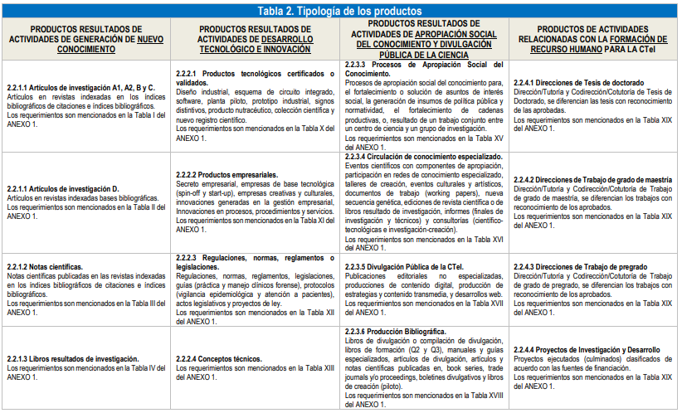

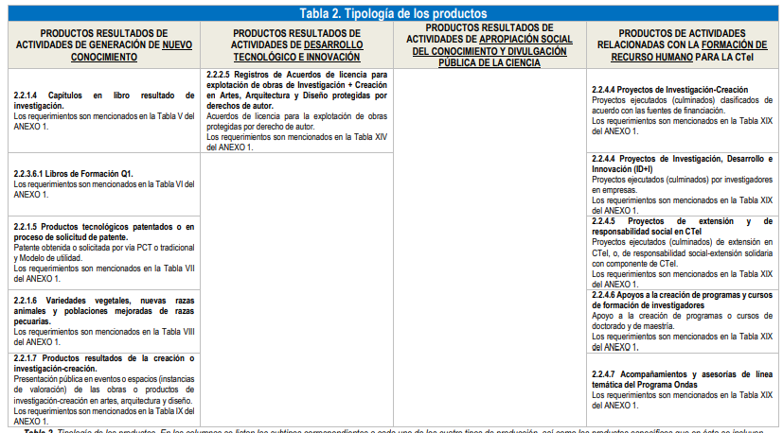

ANEXO 2. Modalidades actividades de Extensión

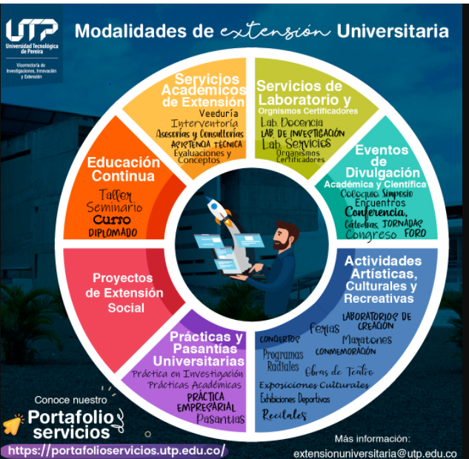
Si en el desarrollo de un proyecto de investigación, se proponen actividades de extensión, estas deben ser registradas en el Aplicativo de Extensión.
Cualquier inquietud frente a este proceso podrá escribir al correo extensionuniversitaria@utp.edu.co

